Características de la programación reactiva:

* Crea fácilmente eventos streams o flujos de datos continuos.
* Transforma y compone flujos, con los operadores map, filter, merge, delay, forEach etc.
* Subscribir a cualquier flujo observable para realizar alguna tarea.
* Multiplataforma, porque se pueden encontrar implementaciones diferentes lenguajes como Java, JavaScript, Scala, C#, C++, Python, PHP y otros.
* Trabajan con flujos de datos continuos asíncronos.
* Contrapresión o latencia (non blocking).
* Los operadores reducen notablemente las tareas de transformaciones.
* Pueden ser creados a partir de otras fuentes como stream, listas, intervalos, rangos, etc.
* Son cancelables.
* Puede ser finitos o infinitos.
* Son inmutables.
* Concurrencia hecha más simple.
* Manejo de errores asíncrono.
* Al fallar se puede volver a reintentar.

[Reactive Streams](https://www.reactive-streams.org/)

Reactive Streams es una iniciativa para proporcionar un estándar para el procesamiento asíncrono de flujos con contrapresión no bloqueante. Abarca esfuerzos dirigidos a entornos en tiempo de ejecución (JVM y JavaScript), así como a protocolos de red.

[Reactor](https://projectreactor.io/)

Reactor es una biblioteca reactiva de cuarta generación, basada en la especificación Reactive Streams, para crear aplicaciones no bloqueantes en la JVM.

Creando un nuevo proyecto Spring Boot con Reactor

1. Crear un Nuevo Proyecto Spring Boot.
2. Agregar las siguientes dependencias: (<https://projectreactor.io/docs/core/release/reference/#getting>):

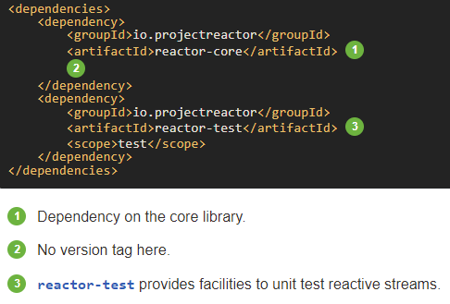

Spring Web MVC vs Webflux

**Spring Web**: basado en la API Servlet, es síncrona y bloqueante, crea un request por hilo.

**Webflux**: nos permite crear aplicaciones web, basadas en la especificación Reactive Streams. Es totalmente no bloqueante y permite la contrapresión de flujos. Se ejecuta en servidores sin bloqueo como:

* Netty.
* Undertow.
* Tomcat (Contenedor Servlet 3.1).

Nota: **ambos conviven dentro del ecosistema de Spring Framework.**

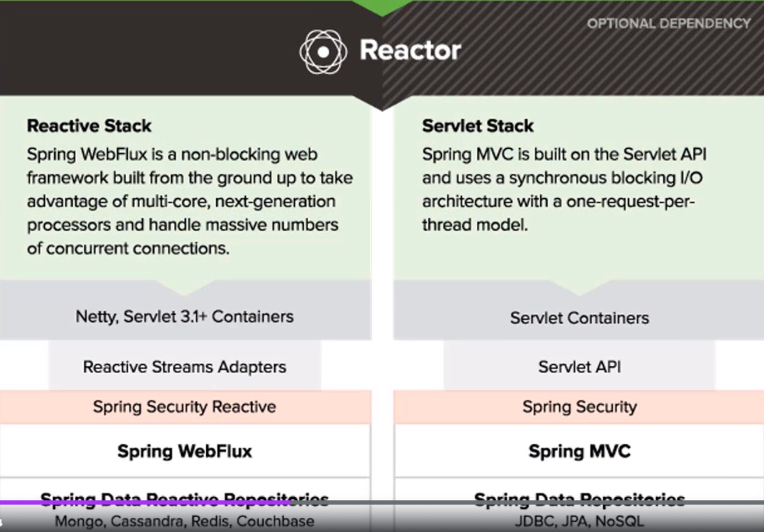

Requerimientos para trabajar con Webflux:

* Instalar MongoDB Community Server.
* Configurar variables de entorno.
* Instalar Robot 3T o Robot Studio 3T.

Creando proyecto con Webflux

* Crear proyecto con la opción Spring Starter Project
* Agregar las siguientes dependencias:

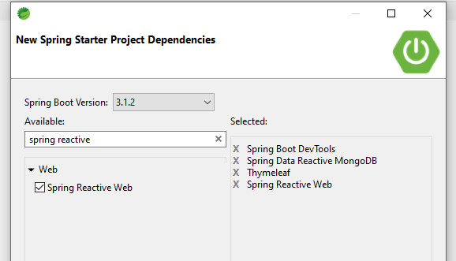

**Nota**: la dependencia Webflux, incluye por debajo Reactor.

* Crear las siguientes carpetas **templates** y **static** bajo la ruta **src/main/resources**:

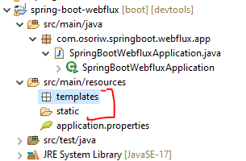

* Crear las clases del modelo de datos, como se va a trabajar con Mongo, las clases del modelo deben estar definidas de la siguiente forma:

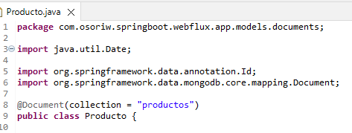

**Nota**: esta clase representa el documento que finalmente se va a guardar dentro de la colección de mongo que es un Json binario, llamado BSON.

* Crear la interface repository para el acceso objeto-relacional, extendiendo de **ReactiveMongoRepository:**

